Ночлежные и коечные квартиры: в День риелтора Главархив Москвы рассказал об аренде жилья до 1917 года
16.12.2023

Интерьер одной из комнат квартиры Сушкиных в доме Страхового общества «Россия» на Сретенском бульваре. Автор Н.Н. Сушкин. Москва. [1907-1910-е] гг. Главархив Москвы
В фондах Главархива столицы сохранились правила содержания мест для ночлега в начале прошлого века.
Ежегодно в третью субботу декабря в России празднуется день всех агентов по недвижимости – День риелтора. В наше время помощниками в покупке и продаже, аренде и сдаче квартир, домов и другой недвижимости являются риелторы, а также специальные онлайн-ресурсы с фотографиями и информацией о месте, где можно расположиться как на сутки, так и на долгое время. А о том, какие правила и условия действовали на аренду жилья для горожан больше века назад, рассказал Главархив Москвы на основе документов из своих фондов.
Как и сегодня, в конце XIX – начале XX века спрос на аренду жилья – от домов и квартир до каморок и коек – был высок. Сдача квартир и зданий в аренду в Москве являлась одним из наиболее широко практикуемых способов извлечения дохода из недвижимого имущества его владельцами. В фондах Главархива Москвы сохранился образец договора 1910 года найма помещения, принадлежащего Московскому городскому обществу. Благодаря этому документу можно узнать, какие условия и правила проживания действовали в то время на аренду недвижимых имуществ, принадлежащих городу.
К примеру, среди них можно выделить следующие пункты: «Означенное помещение сдается для жилья, но по желанию съемщика в нем может быть устроено и открыто какое-либо торгово-промышленное заведение, за исключением питейного, притом не иначе, как с особого разрешения Управы. Сдача помещения производился по описи. <...> Наемная плата должна производиться за треть года или за месяц вперед. В первом случае не позднее первых десяти дней в каждой трети, а во втором – первого числа каждого месяца. <...> Съемщик до истечения контрактного срока может передать квартиру в содержание другому лицу, но не иначе, как с согласия Городской Управы».
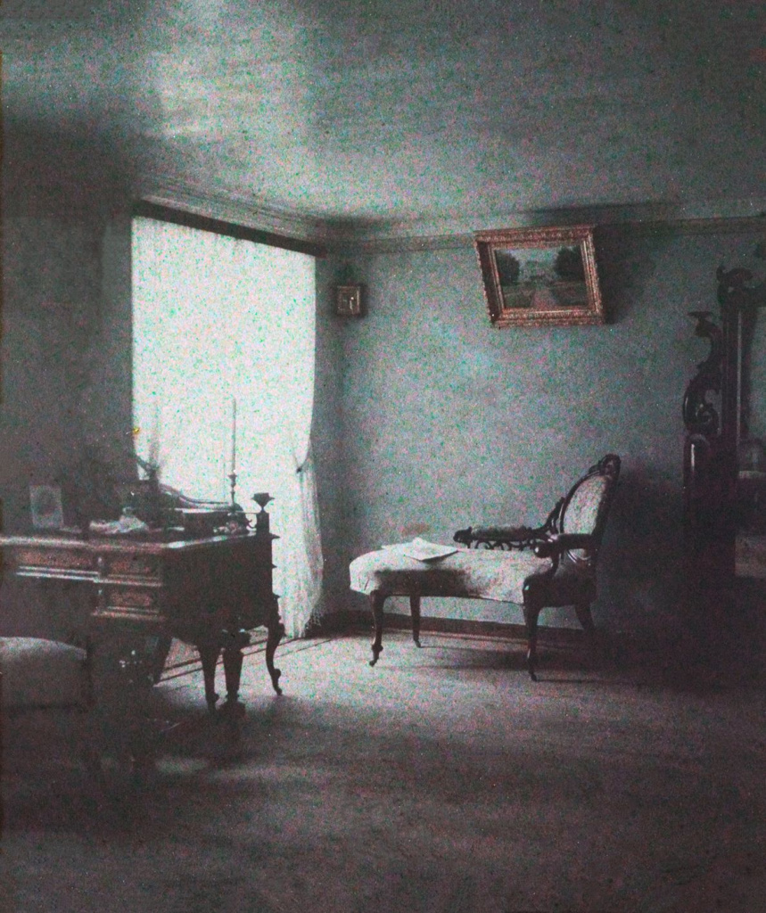
Интерьер одной из комнат квартиры Сушкиных в доме Страхового общества «Россия» на Сретенском бульваре. Автор Н.Н. Сушкин. Москва. [1907-1910-е] гг. Главархив Москвы
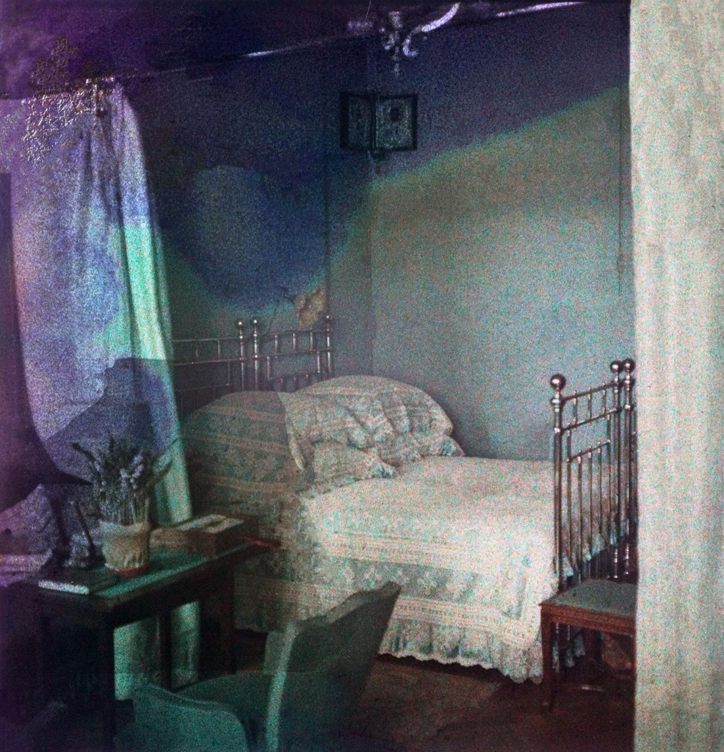
Спальня в квартире Сушкиных в доме Страхового общества «Россия» на Сретенском бульваре. Автор Н.Н. Сушкин. Москва. [1907-1910-е] гг. Главархив Москвы

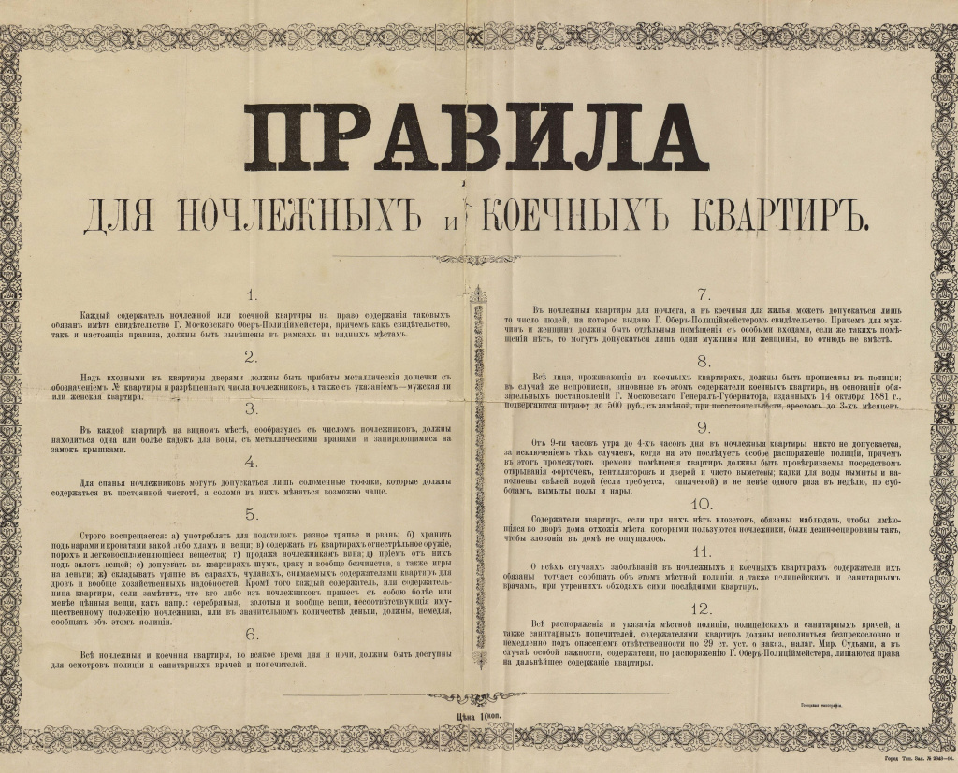
Правила для ночлежных и коечных квартир. Начало ХХ века. Главархив Москвы
В то время можно было арендовать служебные квартиры, квартиры при торговых заведениях, ночлежные, коечно-каморочные и другие виды квартир. Например, частные ночлежные квартиры являлись пристанищем для беднейших жителей Москвы. В фондах Главархива Москвы сохранились правила для ночлежных и коечных квартир начала ХХ века. Благодаря архивным материалам известно, что каждый содержатель подобных квартир обязан был иметь свидетельство Московского Обер-Полицмейстера, в котором указывалось разрешение на определенное количество проживающих. Это свидетельство и свод правил должны были висеть в рамках на видном месте. По правилам, в таких квартирах можно было иметь только соломенные тюфяки — использовать для подстилок «разное тряпье и рвань» строго запрещалось. Если же ночлежник приносил с собой ценные вещи, не соответствующие его имущественному положению, то содержатель посещения обязан был сообщить об этом в полицию.
Кроме того, в архивном документе начала ХХ века можно также прочитать следующие правила для ночлежных и коечных квартир: «Для мужчин и женщин должны быть отдельные помещения с особыми входами, если же таких помещений нет, то могут допускаться лишь одни мужчины или женщины, но отнюдь не вместе. <...> От 9 часов дня до 4-х дня в ночлежные квартиры никто не допускается, за исключением тех случаев, когда на это последует особое распоряжение полиции, причем в этот промежуток времени помещения квартир должны быть проветриваемы посредством открывания форточек, вентиляторов и дверей и чисто выметены; кадки для воды вымыты и наполнены свежей водой (если требуется, кипяченой) и мне менее одного раза в неделю, по субботам, вымыты полы и нары».
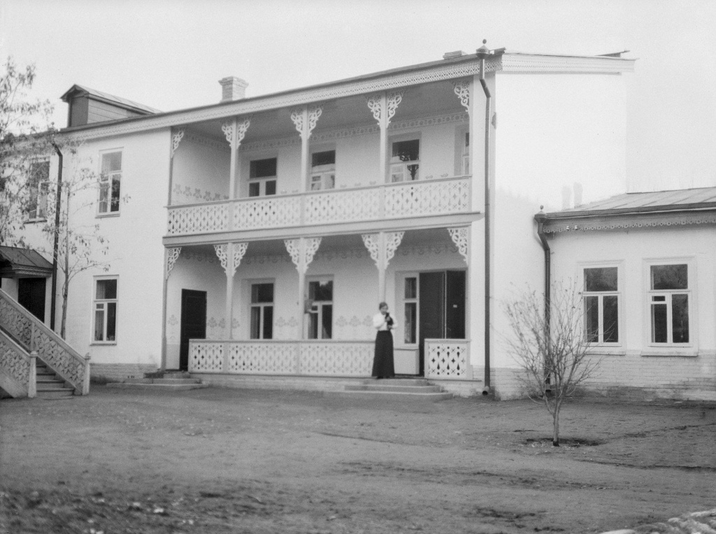
Дом пристава А.А. Иванова на Скобелевской улице, где снимал квартиру Н.М.Щапов. Автор Н.М.Щапов. Андижан, 1913 год. Главархив Москвы
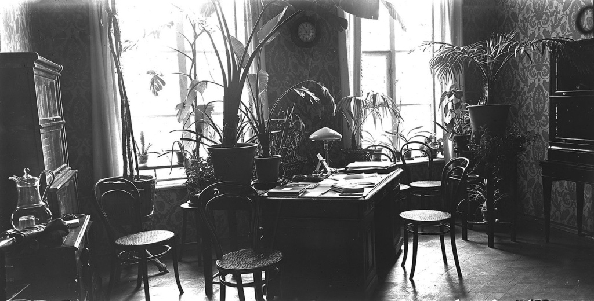
Интерьер комнаты в доме Гнесиных на Собачьей площадке. Москва. 1910 г. Главархив Москвы
С архивными документами, связанные с правилами аренды и сдачи помещений в Москве до 1917 года, можно познакомиться в Главархиве по адресу: Профсоюзная улица, дом 80. Читальный зал открыт по понедельникам с 9:30 до 16:30, по вторникам и четвергам — с 12:00 до 20:00, по пятницам — с 9:30 до 15:00.

Адрес страницы: http://mosarchive.mos.ru/presscenter/news/detail/12055582.html
ГБУ "Мосархив"

